Brzeszczot
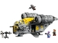
75447
Zestaw składa się z następujących elementów:

Obraz | Ilość | Numer pozycji | Opis | ŚREDNI
Zwykłe przedmioty:
Strony:
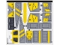 | 1 | 75447stk01 | Arkusz naklejek do zestawu 75447 - (10115387/6581522)  Katalog : Części : Arkusz naklejek
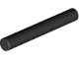 | 1 | 87994 | Czarny pasek 3L (Strzałka paska)  Katalog : Części : Pasek
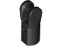 | 1 | 23443 | Czarny uchwyt na drążek z uchwytem  Katalog : Części : Drążek
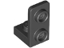 | 2 | 73825 | Czarny wspornik 1 x 1 - 1 x 2 odwrócony  Katalog : Części : Wspornik
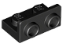 | 2 | 99780 | Czarny wspornik 1 x 2 - 1 x 2 odwrócony  Katalog : Części : Wspornik
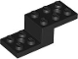 | 1 | 79180 | Czarny wspornik 5 x 2 x 1 1/3 z 2 otworami i dolnym uchwytem na kołek  Katalog : Części : Wspornik
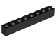 | 1 | 3008 | Katalog Black Brick 1 x 8 : Części : Brick
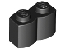 | 1 | 30136 | Czarna cegła, modyfikowana 1 x 2 z profilem kłody  Katalog : Części : Cegła, modyfikowana
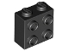 | 1 | 22885 | Czarna cegła, modyfikowana 1 x 2 x 1 2/3 z kołkami z boku  Katalog : Części : Cegła, modyfikowana
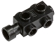 | 1 | 4595 | Czarna cegła, modyfikowana 1 x 2 x 2/3 z trzpieniami po bokach i przedłużonym gniazdem na trzpień  Katalog : Części : Cegła, modyfikowana
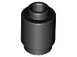 | 2 | 3062 | Czarna Cegła, Okrągła 1 x 1  Katalog : Części : Cegła, Okrągła
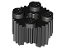 | 2 | 92947 | Czarna cegła, okrągła 2 x 2 z otworem na oś i kratką / profil żłobkowany  Katalog : Części : Cegła, okrągła
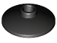 | 1 | 4740 | Czarny talerz 2 x 2 odwrócony (radar)  Katalog : Części : Talerz
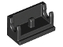 | 2 | 3937 | Czarny zawias cegła podstawowa 1 x 2  Katalog : Części : Zawias
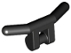 | 1 | 30031 | Czarna minifigurka, uchwyty do narzędzi  Katalog : Części : Minifigurka, narzędzie
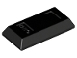 | 7 | 99563 | Czarna minifigurka, sztabka naczynia 1 x 2  Katalog : Części : Minifigurka, naczynie
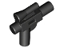 | 3 | 92738 | Czarna minifigurka, broń palna, blaster SW mały z lunetą  Katalog : Części : Minifigurka, broń
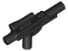 | 1 | 58247 | Czarna minifigurka, broń palna, blaster SW Standard  Katalog : Części : Minifigurka, broń
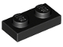 | 6 | 3023 | Płyta czarna 1 x 2  Katalog : Części : Płyta
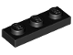 | 4 | 3623 | Płyta czarna 1 x 3  Katalog : Części : Płyta
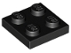 | 6 | 3022 | Czarna płyta 2 x 2  Katalog : Części : Płyta
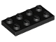 | 3 | 3020 | Płyta czarna 2 x 4  Katalog : Części : Płyta
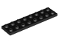 | 1 | 3034 | Czarna płyta 2 x 8  Katalog : Części : Płyta
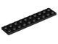 | 2 | 3832 | Płyta czarna 2 x 10  Katalog : Części : Płyta
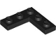 | 2 | 77844 | Płyta czarna 3 x 3 narożna  Katalog : Części : Płyta
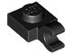 | 4 | 61252 | Płyta czarna, modyfikowana 1 x 1 z otwartym klipsem O (uchwyt poziomy)  Katalog : Części : Płyta, modyfikowana
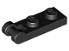 | 2 | 60478 | Czarna płyta, zmodyfikowana 1 x 2 z uchwytem na końcu  Katalog : Części : Płyta, zmodyfikowana
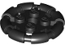 | 2 | 7068 | Czarna płyta, modyfikowana 2 x 2 z ramą prętową okrągłą  Katalog : Części : Płyta, modyfikowana
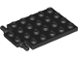 | 2 | 92099 | Czarna płyta, zmodyfikowana 4 x 6 z zawiasem klapy (długie kołki)  Katalog : Części : Płyta, zmodyfikowana
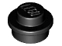 | 10 | 4073 | Płyta czarna, okrągła 1 x 1  Katalog : Części : Płyta okrągła
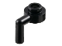 | 2 | 3661 | Czarna płytka, okrągła 1 x 1, otwarta, z ramieniem prętowym w dół  Katalog : Części : płytka, okrągła
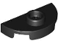 | 4 | 1745 | Płyta czarna, okrągła 1 x 2 połówki z 1 trzpieniem (zworka)  Katalog : Części : Płyta okrągła
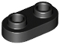 | 4 | 35480 | Płyta czarna, okrągła 1 x 2 z otwartymi trzpieniami  Katalog : Części : Płyta okrągła
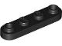 | 1 | 77845 | Czarna płyta, okrągła 1 x 4 z 2 otwartymi trzpieniami  Katalog : Części : Płyta, okrągła
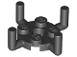 | 1 | 98284 | Czarna płyta, okrągła 2 x 2 z otworem na szpilkę i 4-punktowymi ramionami  Katalog : Części : Płyta, okrągła
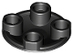 | 6 | 2654 | Płyta czarna, okrągła 2 x 2 z zaokrąglonym dnem (śruba do łodzi)  Katalog : Części : Płyta okrągła
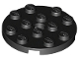 | 2 | 60474 | Czarna płyta, okrągła 4 x 4 z otworem  Katalog : Części : Płyta, okrągła
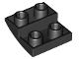 | 2 | 32803 | Czarny stok, zakrzywiony 2 x 2 x 2/3 odwrócony  Katalog : Części : Stok, zakrzywiony
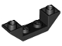 | 1 | 32802 | Czarny stok, odwrócony 45 4 x 1 podwójny  Katalog : Części : Stok, odwrócony
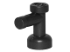 | 2 | 4599b | Czarny kran 1 x 1 bez otworu w końcówce dyszy  Katalog : Części : Kran
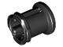 | 2 | 3713 | Katalog Black Technic Bush : Części : Technic
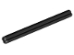 | 1 | 3706 | Czarny Technic, oś 6L  Katalog : Części : Technic, oś
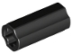 | 2 | 6538c | Czarny Technic, łącznik osi 2L (gładki z otworem x + orientacja)  Katalog : Części : Technic, łącznik
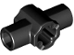 | 2 | 24122 | Czarny Technic, piasta łącznika osi z 2 uchwytami na drążek, prostopadła  Katalog : Części : Technic, łącznik
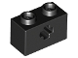 | 8 | 32064 | Czarny Technic, Klocek 1 x 2 z otworem na oś  Katalog : Części : Technic, Klocek
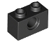 | 4 | 3700 | Czarny Technic, Klocek 1 x 2 z otworem  Katalog : Części : Technic, Klocek
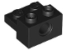 | 2 | 73109 | Czarny Technic, Cegła Modyfikowana 1 x 2 z Otworem i Płytką 1 x 2  Katalog : Części : Technic, Cegła
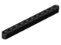 | 2 | 32525 | Czarny Technic, Liftarm Gruby 1 x 11  Katalog : Części : Technic, Liftarm
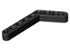 | 2 | 6629 | Czarny Technic, Liftarm, Modyfikowany, Wygięty, Gruby 1 x 9 (6 - 4)  Katalog : Części : Technic, Liftarm
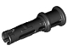 | 5 | 32054 | Czarny Technic, sworzeń 3L z wypustkami ciernymi i tuleją oporową  Katalog : Części : Technic, sworzeń
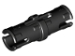 | 11 | 2780 | Czarny Technic, Pin z krótkimi wypustkami  Katalog : Części : Technic, Pin
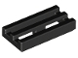 | 6 | 2412b | Czarna płytka, zmodyfikowana kratka 1 x 2 z dolnym rowkiem  Katalog : Części : Płytka, zmodyfikowana
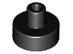 | 4 | 20482 | Płytka czarna, okrągła 1 x 1 z prętem i małym otworem  Katalog : Części : Płytka okrągła
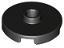 | 2 | 18674 | Płytka czarna, okrągła 2 x 2 z otwartym kołkiem  Katalog : Części : Płytka okrągła
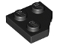 | 4 | 26601 | Czarny klin, płytka 2 x 2, narożnik cięty  Katalog : Części : Klin, płytka
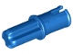 | 2 | 43093 | Niebieski Technic, oś 1L z kołkiem i wypustkami ciernymi  Katalog : Części : Technic, oś
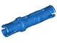 | 11 | 6558 | Niebieski Technic, Pin 3L z wypustkami ciernymi  Katalog : Części : Technic, Pin
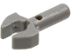 | 1 | 48729b | Ciemnoszary pręt 1L z mechanicznym pazurem do klipsa – krawędzie cięte i otwór z boku  Katalog : Części : Pręt
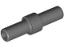 | 1 | 78258 | Ciemnoniebieski szary pręt 2L z pierścieniem zatrzymującym  Katalog : Części : Pręt
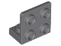 | 4 | 99207 | Ciemnoniebieski, szary wspornik 1 x 2 - 2 x 2 odwrócony  Katalog : Części : Wspornik
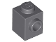 | 2 | 87087 | Ciemnoniebiesko-szara cegła, modyfikowana 1 x 1 z kołkiem z boku  Katalog : Części : Cegła, modyfikowana
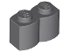 | 10 | 30136 | Ciemnoniebiesko-szara cegła, modyfikowana 1 x 2 z profilem z bali  Katalog : Części : Cegła, modyfikowana
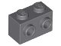 | 4 | 11211 | Ciemnoniebiesko-szara cegła, modyfikowana 1 x 2 z kołkami po jednej stronie  Katalog : Części : Cegła, modyfikowana
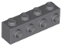 | 2 | 30414 | Ciemnoniebiesko-szara cegła, modyfikowana 1 x 4 z kołkami po bokach  Katalog : Części : Cegła, modyfikowana
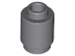 | 2 | 3062 | Ciemnoniebiesko-szara cegła, okrągła 1 x 1  Katalog : Części : Cegła, okrągła
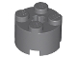 | 2 | 3941 | Ciemnoniebiesko-szara cegła, okrągła 2 x 2 z otworem na oś  Katalog : Części : Cegła, okrągła
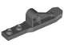 | 3 | 15540 | Ciemnoniebiesko-szara narta do lądowania helikoptera 1 x 6 z otworem {15625}  Katalog : Części : Samoloty
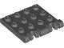 | 4 | 44570 | Ciemnoniebiesko-szara płytka zawiasowa 3 x 4 z blokadą, podwójna, 2 palce  Katalog : Części : Zawias
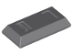 | 6 | 99563 | Ciemnoniebiesko-szara minifigurka, sztabka narzędzi 1 x 2  Katalog : Części : Minifigurka, narzędzie
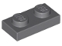 | 2 | 3023 | Ciemnoniebiesko-szary talerz 1 x 2  Katalog : Części : Talerz
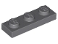 | 2 | 3623 | Ciemnoniebiesko-szary talerz 1 x 3  Katalog : Części : Talerz
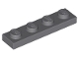 | 1 | 3710 | Ciemnoniebiesko-szary talerz 1 x 4  Katalog : Części : Talerz
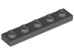 | 4 | 78329 | Ciemnoniebiesko-szary talerz 1 x 5  Katalog : Części : Talerz
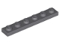 | 5 | 3666 | Ciemnoniebiesko-szary talerz 1 x 6  Katalog : Części : Talerz
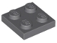 | 1 | 3022 | Ciemnoniebiesko-szary talerz 2 x 2  Katalog : Części : Talerz
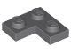 | 6 | 2420 | Ciemnoniebieskoszary talerz 2 x 2 narożny  Katalog : Części : Talerz
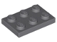 | 2 | 3021 | Ciemnoniebiesko-szary talerz 2 x 3  Katalog : Części : Talerz
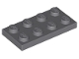 | 3 | 3020 | Ciemnoniebieskoszary talerz 2 x 4  Katalog : Części : Talerz
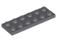 | 1 | 3795 | Ciemnoniebieskoszary talerz 2 x 6  Katalog : Części : Talerz
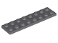 | 2 | 3034 | Ciemnoniebieskoszary talerz 2 x 8  Katalog : Części : Talerz
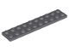 | 1 | 3832 | Ciemnoniebieskoszary talerz 2 x 10  Katalog : Części : Talerz
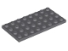 | 1 | 3035 | Ciemnoniebieskoszary talerz 4 x 8  Katalog : Części : Talerz
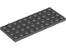 | 1 | 3030 | Ciemnoniebieskoszary talerz 4 x 10  Katalog : Części : Talerz
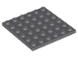 | 3 | 3958 | Ciemnoniebieskoszary talerz 6 x 6  Katalog : Części : Talerz
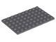 | 1 | 3033 | Ciemnoniebieskoszary talerz 6 x 10  Katalog : Części : Talerz
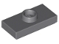 | 4 | 15573 | Ciemnoniebiesko-szara płyta, zmodyfikowana 1 x 2 z 1 kołkiem z rowkiem i dolnym uchwytem kołka (zworka)  Katalog : Części : Płyta, zmodyfikowana
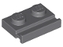 | 6 | 32028 | Ciemnoniebiesko-szara płyta, modyfikowana 1 x 2 z szyną drzwiową  Katalog : Części : Płyta, modyfikowana
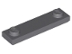 | 5 | 41740 | Ciemnoniebiesko-szara płyta, modyfikowana 1 x 4 z 2 kołkami z rowkiem  Katalog : Części : Płyta, modyfikowana
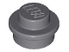 | 22 | 4073 | Ciemnoniebieski, szary talerz, okrągły 1 x 1  Katalog : Części : Talerz, okrągły
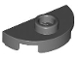 | 2 | 1745 | Ciemnoniebieskoszary talerz, okrągły 1 x 2 połówki z 1 trzpieniem (zworka)  Katalog : Części : Talerz, okrągły
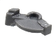 | 2 | 69755 | Ciemnoniebiesko-szara część wyrzutni pocisków, spust do bazooki, mini blastera / strzelby  Katalog : Części : Wyrzutnia pocisków
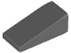 | 2 | 5404 | Ciemnoniebiesko-szary stok 18 2 x 1 x 2/3  Katalog : Części : Stok
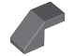 | 4 | 28192 | Ciemnoniebiesko-szary stok 45 2 x 1 z wycięciem bez kołka  Katalog : Części : Stok
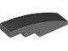 | 16 | 61678 | Ciemnoniebiesko-szary stok, zakrzywiony 4 x 1  Katalog : Części : Stok, zakrzywiony
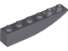 | 4 | 42023 | Ciemnoniebiesko-szary stok, zakrzywiony 6 x 1, odwrócony  Katalog : Części : Stok, zakrzywiony
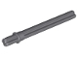 | 2 | 32209 | Ciemnoszary Technic, oś 5,5 l z ogranicznikiem  Katalog : Części : Technic, oś
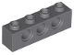 | 6 | 3701 | Ciemnoniebieskoszary Technic, Klocek 1 x 4 z otworami  Katalog : Części : Technic, Klocek
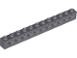 | 2 | 3895 | Ciemnoniebieskoszary Technic, Cegła 1 x 12 z otworami  Katalog : Części : Technic, Cegła
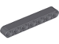 | 1 | 32524 | Ciemnoszary Technic, Liftarm Gruby 1 x 7  Katalog : Części : Technic, Liftarm
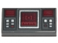 | 1 | 3069pb0777 | Ciemnoniebiesko-szara płytka 1 x 2 z ciemnoczerwonym ekranem SW, ciemnoczerwonymi i srebrnymi guzikami  Katalog wzorów : Części : Płytka, Dekorowana
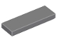 | 2 | 63864 | Ciemnoniebiesko-szara płytka 1 x 3  Katalog : Części : Płytka
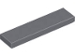 | 2 | 2431 | Ciemnoniebiesko-szara płytka 1 x 4  Katalog : Części : Płytka
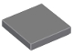 | 3 | 3068 | Ciemnoniebiesko-szara płytka 2 x 2  Katalog : Części : Płytka
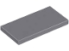 | 1 | 87079 | Ciemnoniebiesko-szara płytka 2 x 4  Katalog : Części : Płytka
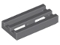 | 5 | 2412b | Ciemnoniebiesko-szare płytki, zmodyfikowana kratka 1 x 2 z dolnym rowkiem  Katalog : Części : Płytki, zmodyfikowane
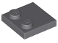 | 2 | 33909 | Ciemnoniebiesko-szare płytki, modyfikowane 2 x 2 z wypustkami na krawędzi  Katalog : Części : Płytki, modyfikowane
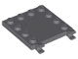 | 2 | 66252 | Ciemnoniebiesko-szara płytka, modyfikowana, 4 x 4, z wypustkami na krawędziach i 2 otwartymi klipsami O (uchwyt poziomy)  Katalog : Części : Płytka, modyfikowana
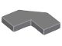 | 2 | 27263 | Ciemnoniebiesko-szare płytki, modyfikowane, fasetowane, 2 x 2  Katalog : Części : Płytki, modyfikowane
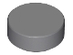 | 4 | 98138 | Ciemnoniebiesko-szara płytka okrągła 1 x 1  Katalog : Części : Płytka okrągła
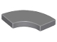 | 4 | 27925 | Ciemnoniebiesko-szara płytka, okrągły narożnik, 2 x 2  Katalog makaronu : Części : Płytka, okrągła
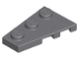 | 1 | 43723 | Ciemnoniebieskoszary klin, płytka 3 x 2 lewy  Katalog : Części : klin, płytka
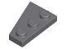 | 1 | 43722 | Ciemnoniebieski szary klin, płytka 3 x 2 prawa  Katalog : Części : klin, płytka
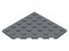 | 2 | 6106 | Ciemnoniebiesko-szary klin, płytka 6 x 6, narożnik cięty  Katalog : Części : klin, płytka
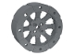 | 2 | 55817 | Ciemnoniebieski szary wóz kołowy Viking z 12 otworami (55 mm średnicy)  Katalog : Części : Koło
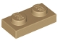 | 5 | 3023 | Płyta ciemnobrązowa 1 x 2  Katalog : Części : Płyta
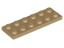 | 3 | 3795 | Płyta ciemnobrązowa 2 x 6  Katalog : Części : Płyta
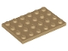 | 1 | 3032 | Płyta ciemnobrązowa 4 x 6  Katalog : Części : Płyta
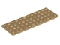 | 1 | 3029 | Płyta ciemnobrązowa 4 x 12  Katalog : Części : Płyta
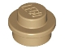 | 4 | 4073 | Talerz ciemnobrązowy, okrągły 1 x 1  Katalog : Części : Talerz, okrągły
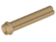 | 2 | 6587 | Ciemnobrązowy Technic, oś 3L z kołkiem  Katalog : Części : Technic, oś
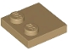 | 3 | 33909 | Ciemnobrązowa płytka, modyfikowana 2 x 2 z ćwiekami na krawędzi  Katalog : Części : Płytka, modyfikowana
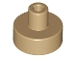 | 2 | 20482 | Ciemnobrązowa płytka okrągła 1 x 1 z prętem i małym otworem  Katalog : Części : Płytka okrągła
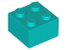 | 1 | 3003 | Ciemnoturkusowa cegła 2 x 2  Katalog : Części : Cegła
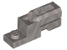 | 2 | 69754 | Płaska srebrna wyrzutnia pocisków, 1 x 2 Mini miotacz / strzelanka kafelkowa  Katalog : Części : Wyrzutnia pocisków
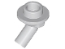 | 4 | 65578 | Jasnoszary pręt o pojemności 1 l z kątowym, pustym trzpieniem  Katalog : Części : Pręt
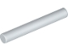 | 2 | 87994 | Jasnoniebieski szary pasek 3L (Strzałka paska)  Katalog : Części : Pasek
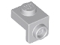 | 2 | 36841 | Jasnoniebieski, szary wspornik 1 x 1 - 1 x 1  Katalog : Części : Wspornik
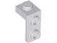 | 4 | 79389 | Jasnoniebieski, szary wspornik 1 x 1 - 1 x 2  Katalog : Części : Wspornik
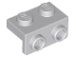 | 4 | 99781 | Jasnoniebieski, szary wspornik 1 x 2 - 1 x 2  Katalog : Części : Wspornik
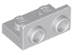 | 2 | 99780 | Jasnoniebieski, szary wspornik 1 x 2 - 1 x 2 odwrócony  Katalog : Części : Wspornik
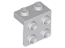 | 2 | 44728 | Jasnoniebieski, szary wspornik 1 x 2 - 2 x 2  Katalog : Części : Wspornik
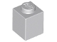 | 2 | 3005 | Jasnoniebiesko-szara cegła 1 x 1  Katalog : Części : Cegła
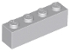 | 7 | 3010 | Cegła jasnoniebiesko-szara 1 x 4  Katalog : Części : Cegła
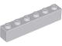 | 3 | 3009 | Cegła jasnoniebiesko-szara 1 x 6  Katalog : Części : Cegła
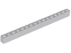 | 1 | 2465 | Cegła jasnoniebiesko-szara 1 x 16  Katalog : Części : Cegła
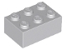 | 2 | 3002 | Jasnoniebiesko-szara cegła 2 x 3  Katalog : Części : Cegła
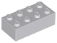 | 1 | 3001 | Jasnoniebiesko-szara cegła 2 x 4  Katalog : Części : Cegła
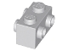 | 1 | 52107 | Cegła jasnoniebiesko-szara, modyfikowana 1 x 2 z kołkami po 2 stronach  Katalog : Części : Cegła, modyfikowana
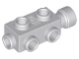 | 2 | 4595 | Cegła w kolorze jasnoszarym, modyfikowana 1 x 2 x 2/3 z trzpieniami po bokach i przedłużonym gniazdem na trzpień  Katalog : Części : Cegła, modyfikowana
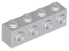 | 2 | 30414 | Cegła jasnoniebiesko-szara, modyfikowana 1 x 4 z kołkami po bokach  Katalog : Części : Cegła, modyfikowana
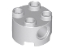 | 2 | 17485 | Jasnoniebiesko-szara cegła, okrągła 2 x 2 z otworami na szpilkę  Katalog : Części : Cegła, okrągła
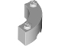 | 20 | 5152 | Jasnoniebiesko-szara cegła, narożnik zaokrąglony, 3 x 3, makaron z 2 ćwiekami  Katalog : Części : Cegła, okrągła
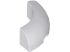 | 8 | 65617 | Cegła jasnoniebiesko-szara, narożnik okrągły 3 x 3 bez kołków  Katalog : Części : Cegła okrągła
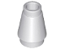 | 1 | 4589b | Jasnoszary stożek 1 x 1 z rowkiem górnym  Katalog : Części : Stożek
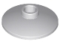 | 2 | 4740 | Jasnoniebiesko-szara antena 2 x 2 odwrócona (radar)  Katalog : Części : Antena
 | 12 | 60601 | Jasnoniebieskie, szare szkło do okna 1 x 2 x 2, płaski przód  Katalog : Części : Okno, szkło i okiennica
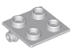 | 8 | 6134 | Jasnoniebiesko-szara cegła zawiasowa 2 x 2 Płyta górna  Katalog : Części : Zawias
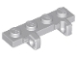 | 4 | 44568 | Jasnoniebiesko-szara płytka zawiasowa 1 x 4 z blokadą podwójną, 1 palec z boku  Katalog : Części : Zawias
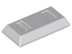 | 4 | 99563 | Jasnoniebiesko-szara minifigurka, sztabka naczynia 1 x 2  Katalog : Części : Minifigurka, naczynie
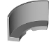 | 8 | 3535 | Jasnoniebieski szary panel 3 x 3 x 2 narożnik wypukły  Katalog : Części : Panel
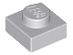 | 4 | 3024 | Jasnoniebiesko-szary talerz 1 x 1  Katalog : Części : Talerz
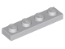 | 6 | 3710 | Jasnoniebiesko-szary talerz 1 x 4  Katalog : Części : Talerz
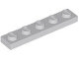 | 2 | 78329 | Jasnoniebiesko-szary talerz 1 x 5  Katalog : Części : Talerz
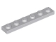 | 4 | 3666 | Jasnoniebiesko-szary talerz 1 x 6  Katalog : Części : Talerz
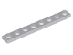 | 2 | 3460 | Jasnoniebiesko-szary talerz 1 x 8  Katalog : Części : Talerz
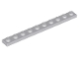 | 2 | 4477 | Jasnoniebiesko-szary talerz 1 x 10  Katalog : Części : Talerz
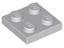 | 6 | 3022 | Jasnoniebiesko-szary talerz 2 x 2  Katalog : Części : Talerz
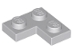 | 2 | 2420 | Jasnoniebiesko-szary talerz 2 x 2 narożny  Katalog : Części : Talerz
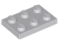 | 10 | 3021 | Jasnoniebiesko-szary talerz 2 x 3  Katalog : Części : Talerz
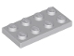 | 2 | 3020 | Jasnoniebiesko-szary talerz 2 x 4  Katalog : Części : Talerz
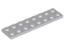 | 1 | 3034 | Jasnoniebiesko-szary talerz 2 x 8  Katalog : Części : Talerz
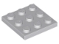 | 4 | 11212 | Jasnoniebiesko-szary talerz 3 x 3  Katalog : Części : Talerz
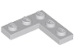 | 2 | 77844 | Jasnoniebiesko-szary talerz 3 x 3 narożny  Katalog : Części : Talerz
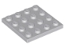 | 2 | 3031 | Jasnoniebiesko-szary talerz 4 x 4  Katalog : Części : Talerz
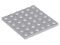 | 1 | 3958 | Jasnoniebiesko-szary talerz 6 x 6  Katalog : Części : Talerz
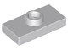 | 2 | 15573 | Jasnoniebiesko-szara płyta, zmodyfikowana 1 x 2 z 1 kołkiem z rowkiem i dolnym uchwytem kołka (zworka)  Katalog : Części : Płyta, zmodyfikowana
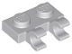 | 7 | 60470b | Jasnoniebiesko-szara płyta, modyfikowana 1 x 2 z 2 otwartymi klipsami O (uchwyt poziomy)  Katalog : Części : Płyta, modyfikowana
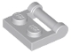 | 9 | 48336 | Jasnoniebiesko-szara płyta, zmodyfikowana 1 x 2 z uchwytem z boku - Zamknięte końce  Katalog : Części : Płyta, zmodyfikowana
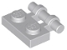 | 1 | 2540 | Jasnoniebiesko-szara płyta, zmodyfikowana 1 x 2 z uchwytem z boku -  Katalog końcówek wolnych : Części : Płyta, zmodyfikowana
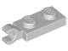 | 16 | 63868 | Jasnoniebiesko-szara płytka, modyfikowana 1 x 2 z klipsem na końcu (uchwyt poziomy)  Katalog : Części : Płytka, modyfikowana
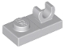 | 2 | 44861 | Jasnoniebiesko-szara płyta, modyfikowana 1 x 2 z otwartym klipsem O na górze  Katalog : Części : Płyta, modyfikowana
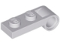 | 2 | 3172 | Jasnoniebiesko-szara płytka, modyfikowana 1 x 2 z otworem na końcu  Katalog : Części : Płytka, modyfikowana
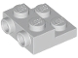 | 6 | 4304 | Jasnoniebiesko-szara płyta, modyfikowana 2 x 2 x 2/3 z 2 trzpieniami z boku -  Katalog rur z pustym dnem : Części : Płyta, modyfikowana
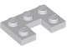 | 2 | 73831 | Jasnoniebiesko-szary talerz, modyfikowany 2 x 3 z wycięciem 1 x 1  Katalog : Części : Talerz, modyfikowany
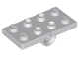 | 2 | 26599 | Jasnoniebiesko-szara płyta, modyfikowana 2 x 4 z otworami na kołki  Katalog : Części : Płyta, modyfikowana
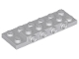 | 1 | 87609 | Jasnoniebieskoszary talerz, modyfikowany 2 x 6 x 2/3 z 4 ćwiekami z boku  Katalog : Części : talerz, modyfikowany
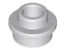 | 4 | 85861 | Jasnoniebieski szary talerz, okrągły 1 x 1 z otwartym trzpieniem  Katalog : Części : Talerz, okrągły
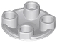 | 6 | 2654 | Jasnoniebieski, szary talerz, okrągły 2 x 2 z zaokrąglonym dnem (w kształcie łódki)  Katalog : Części : Talerz, okrągły
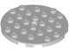 | 6 | 11213 | Jasnoniebieski, szary talerz, okrągły, 6 x 6 z otworem  Katalog : Części : Talerz, okrągły
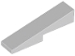 | 2 | 5654 | Jasnoniebieski szary stok 14 4 x 1  Katalog : Części : Stok
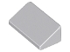 | 8 | 85984 | Jasnoniebieski szary stok 30 1 x 2 x 2/3  Katalog : Części : Stok
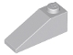 | 2 | 4286 | Jasnoniebieski szary stok 33 3 x 1  Katalog : Części : Stok
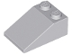 | 2 | 3298 | Jasnoniebieski szary stok 33 3 x 2  Katalog : Części : Stok
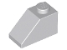 | 2 | 3040 | Jasnoniebieski szary stok 45 2 x 1  Katalog : Części : Stok
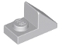 | 2 | 92946 | Jasnoniebieski szary stok 45 2 x 1 z wycięciem 2/3  Katalog : Części : Stok
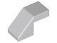 | 2 | 28192 | Jasnoszary, niebieskoszary stok 45 2 x 1 z wycięciem bez kołka  Katalog : Części : Stok
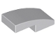 | 4 | 11477 | Jasnoniebieski szary stok, zakrzywiony 2 x 1 x 2/3  Katalog : Części : Stok, zakrzywiony
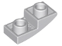 | 2 | 24201 | Jasnoniebieski szary stok, zakrzywiony 2 x 1 x 2/3 odwrócony  Katalog : Części : Stok, zakrzywiony
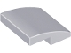 | 8 | 15068 | Jasnoniebieski szary stok, zakrzywiony 2 x 2 x 2/3  Katalog : Części : Stok, zakrzywiony
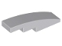 | 2 | 61678 | Jasnoniebieski szary stok, zakrzywiony 4 x 1  Katalog : Części : Stok, zakrzywiony
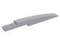 | 4 | 85970 | Jasnoniebieski szary stok, zakrzywiony 10 x 1  Katalog : Części : Stok, zakrzywiony
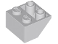 | 2 | 76959 | Jasnoniebiesko-szary stok, odwrócony 45 2 x 2 z pustą okrągłodenną rurką  Katalog : Części : Stok, odwrócony
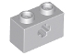 | 4 | 32064 | Jasnoszary Technic, klocek 1 x 2 z otworem na oś  Katalog : Części : Technic, klocek
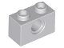 | 2 | 3700 | Jasnoniebieskoszary Technic, klocek 1 x 2 z otworem  Katalog : Części : Technic, klocek
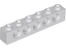 | 2 | 3894 | Jasnoniebieskoszary Technic, klocek 1 x 6 z otworami  Katalog : Części : Technic, klocek
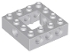 | 3 | 32324 | Jasnoszary Technic, Brick 4 x 4, otwarty środek  Katalog : Części : Technic, Brick
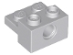 | 1 | 73109 | Jasnoniebiesko-szary Technic, Cegła Modyfikowana 1 x 2 z Otworem i Płytką 1 x 2  Katalog : Części : Technic, Cegła
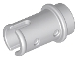 | 5 | 4274 | Jasnoniebieskoszary Technic, Pin 1/2 bez grzbietów ciernych  Katalog : Części : Technic, Pin
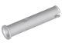 | 4 | 77765 | Jasnoniebieskoszary Technic, Pin 3L bez grzbietów ciernych z ogranicznikiem  Katalog : Części : Technic, Pin
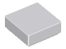 | 4 | 3070 | Jasnoniebiesko-szara płytka 1 x 1  Katalog : Części : Płytka
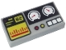 | 1 | 3069pb0855 | Jasnoniebiesko-szara płytka 1 x 2 z czarnym „82”, żółtym i czerwonym wykresem słupkowym i guzikami, białymi wskaźnikami  Katalog wzorów : Części : Płytka, Dekorowana
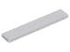 | 2 | 6636 | Jasnoniebiesko-szara płytka 1 x 6  Katalog : Części : Płytka
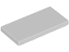 | 4 | 87079 | Jasnoniebiesko-szara płytka 2 x 4  Katalog : Części : Płytka
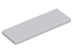 | 1 | 69729 | Jasnoniebiesko-szara płytka 2 x 6  Katalog : Części : Płytka
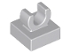 | 1 | 15712 | Jasnoniebiesko-szara płytka, modyfikowana 1 x 1 z otwartym klipsem  Katalog : Części : Płytka, modyfikowana
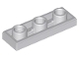 | 1 | 35459 | Jasnoniebiesko-szara płytka, modyfikowana, 1 x 3, odwrócona, z otworem  Katalog : Części : Płytka, modyfikowana
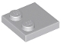 | 11 | 33909 | Jasnoniebiesko-szare płytki, modyfikowane 2 x 2 z wypustkami na krawędzi  Katalog : Części : Płytki, modyfikowane
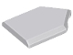 | 2 | 22385 | Jasnoniebiesko-szara płytka, modyfikowana, pięciokątna, 2 x 3  Katalog : Części : Płytka, modyfikowana
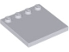 | 2 | 6179 | Jasnoniebiesko-szare płytki, modyfikowane 4 x 4 z ćwiekami na krawędzi  Katalog : Części : Płytki, modyfikowane
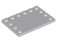 | 5 | 6180 | Jasnoniebiesko-szare płytki, modyfikowane 4 x 6 z ćwiekami na krawędziach  Katalog : Części : Płytki, modyfikowane
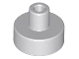 | 4 | 20482 | Jasnoniebiesko-szara płytka okrągła 1 x 1 z prętem i małym otworem  Katalog : Części : Płytka okrągła
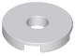 | 2 | 15535 | Jasnoniebiesko-szara płytka okrągła 2 x 2 z otworem  Katalog : Części : Płytka okrągła
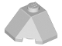 | 2 | 13548 | Jasnoszary klin 2 x 2 (narożnik 45°)  Katalog : Części : Klin
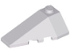 | 2 | 43710 | Jasnoszary klin 4 x 2 potrójny lewy  Katalog : Części : Klin
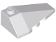 | 2 | 43711 | Jasnoszary klin 4 x 2 potrójny prawy  Katalog : Części : Klin
 | 2 | 43708 | Jasnoszary klin 4 x 4 (narożnik Slope 18)  Katalog : Części : Klin
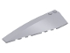 | 2 | 50955 | Jasnoniebieski szary klin 10 x 3 lewy  Katalog : Części : Klin
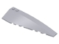 | 2 | 50956 | Jasnoszary klin 10 x 3 prawy  Katalog : Części : Klin
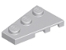 | 1 | 43723 | Jasnoniebieski szary klin, płytka 3 x 2 lewy  Katalog : Części : klin, płytka
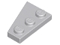 | 1 | 43722 | Jasnoniebieski szary klin, płytka 3 x 2 prawa  Katalog : Części : klin, płytka
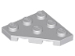 | 8 | 2450 | Jasnoniebieski szary klin, płytka 3 x 3, narożnik cięty  Katalog : Części : klin, płytka
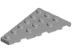 | 1 | 48208 | Jasnoniebieski szary klin, płytka 6 x 4 lewy  Katalog : Części : klin, płytka
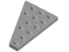 | 1 | 48205 | Jasnoniebieski szary klin, płytka 6 x 4 prawa  Katalog : Części : klin, płytka
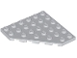 | 2 | 6106 | Jasnoniebieski szary klin, płytka 6 x 6, narożnik cięty  Katalog : Części : klin, płytka
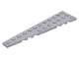 | 1 | 47397 | Jasnoniebieski szary klin, płytka 12 x 3 lewy  Katalog : Części : klin, płytka
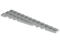 | 1 | 47398 | Jasnoniebieski szary klin, płytka 12 x 3, prawy  Katalog : Części : klin, płytka
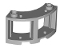 | 6 | 73878 | Jasnoniebieskie szare okno 3 x 3 x 2 Okrągły narożnik  Katalog : Części : Okno
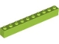 | 1 | 6111 | Katalog Cegła wapienna 1 x 10 : Części : Cegła
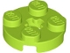 | 10 | 4032 | Płyta wapienna okrągła 2 x 2 z otworem na oś  Katalog : Części : Płyta okrągła
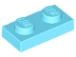 | 3 | 3023 | Średni talerz lazurowy 1 x 2  Katalog : Części : Talerz
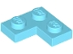 | 10 | 2420 | Średni talerz Azure 2 x 2 narożny  Katalog : Części : Talerz
 | 2 | 60474 | Średni talerz lazurowy, okrągły 4 x 4 z otworem  Katalog : Części : Talerz, okrągły
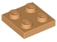 | 2 | 3022 | Talerz średni nugat 2 x 2  Katalog : Części : Talerz
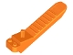 | 1 | 96874 | Katalog pomarańczowych cegieł i separatorów osi : Części : Narzędzie ludzkie
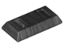 | 4 | 99563 | Perłowa ciemnoszara minifigurka, sztabka naczynia 1 x 2  Katalog : Części : minifigurka, naczynie
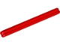 | 2 | 3706 | Czerwony Technic, oś 6L  Katalog : Części : Technic, oś
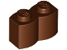 | 2 | 30136 | Cegła czerwonobrązowa, modyfikowana 1 x 2 z profilem kłody  Katalog : Części : Cegła, modyfikowana
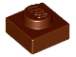 | 2 | 3024 | Talerz brązowo-czerwony 1 x 1  Katalog : Części : Talerz
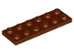 | 2 | 3795 | Talerz czerwonobrązowy 2 x 6  Katalog : Części : Talerz
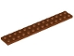 | 1 | 91988 | Talerz czerwonobrązowy 2 x 14  Katalog : Części : Talerz
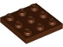 | 6 | 11212 | Talerz czerwonobrązowy 3 x 3  Katalog : Części : Talerz
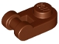 | 4 | 26047 | Talerz w kolorze czerwonobrązowym, okrągły 1 x 1 z uchwytem  Katalog : Części : Talerz, okrągły
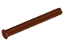 | 4 | 15462 | Czerwony brązowy Technic, oś 5L z ogranicznikiem  Katalog : Części : Technic, oś
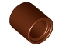 | 4 | 18654 | Reddish Brown Technic, Liftarm Gruby 1 x 1 (Przekładka)  Katalog : Części : Technic, Liftarm
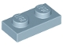 | 5 | 3023 | Talerz piaskowo-niebieski 1 x 2  Katalog : Części : Talerz
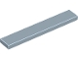 | 2 | 6636 | Katalog płytek Sand Blue 1 x 6 : Części : Płytki
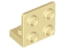 | 2 | 99207 | Wspornik 1 x 2 - 2 x 2 w kolorze brązowym, odwrócony  Katalog : Części : Wspornik
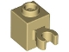 | 2 | 60475b | Cegła w kolorze jasnobrązowym, modyfikowana 1 x 1 z otwartym klipsem O (uchwyt pionowy) -  Katalog słupków pustych : Części : Cegła, modyfikowana
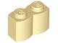 | 1 | 30136 | Cegła w kolorze brązowym, modyfikowana 1 x 2 z profilem z bali  Katalog : Części : Cegła, modyfikowana
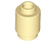 | 2 | 3062 | Cegła Tan, okrągła 1 x 1  Katalog : Części : Cegła, okrągła
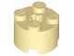 | 6 | 3941 | Cegła okrągła, brązowa, 2 x 2 z otworem na oś  Katalog : Części : Cegła okrągła
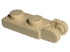 | 2 | 44302 | Brązowa płytka zawiasowa 1 x 2, blokowana z 2 palcami na końcu  Katalog : Części : Zawias
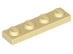 | 6 | 3710 | Tan Plate 1 x 4  Katalog : Części : Plate
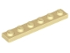 | 2 | 3666 | Tan Plate 1 x 6  Katalog : Części : Plate
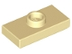 | 5 | 15573 | Płyta w kolorze brązowym, modyfikowana 1 x 2 z 1 kołkiem z rowkiem i dolnym uchwytem kołka (zworka)  Katalog : Części : Płyta, modyfikowana
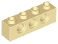 | 2 | 3701 | Tan Technic, Brick 1 x 4 with Holes  Katalog : Części : Technic, Brick
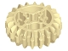 | 2 | 32269 | Tan Technic, Gear 20 Tooth Double Bevel  Catalog : Części : Technic, Gear
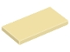 | 1 | 87079 | Katalog Tan Tile 2 x 4 : Części : Płytki
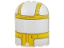 | 1 | 67950pb02 | Półprzezroczysty cylinder 3 x 6 x 6 zamknięty od góry z 2 ćwiekami z żółtym SW  Katalog wzorów baldachimu Razor Crest : Części : Cylinder, zdobiony
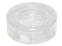 | 2 | 98138 | Płytka Trans-Clear, okrągła 1 x 1  Katalog : Części : Płytka okrągła
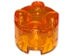 | 1 | 3941 | Cegła Trans-Orange, okrągła 2 x 2 z otworem na oś  Katalog : Części : Cegła, okrągła
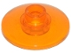 | 2 | 4740 | Antena Trans-Orange 2 x 2 odwrócona (radar)  Katalog : Części : Antena
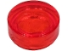 | 4 | 98138 | Płytka Trans-Red, okrągła 1 x 1  Katalog : Części : Płytka, okrągła
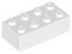 | 4 | 3001 | Katalog Białej Cegły 2 x 4 : Części : Cegła
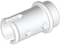 | 2 | 4274 | Biały Technic, Pin 1/2 bez grzbietów ciernych  Katalog : Części : Technic, Pin
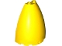 | 1 | 18909 | Żółta połówka stożka 6 x 3 x 6 (paraboloida eliptyczna) z górną częścią 2 x 1  Katalog : Części : Stożek
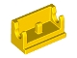 | 6 | 3937 | Żółty zawiasowy klocek 1 x 2  Katalog podstawowy : Części : Zawias
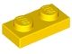 | 6 | 3023 | Tabliczka żółta 1 x 2  Katalog : Części : Tabliczka
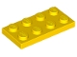 | 4 | 3020 | Tablica rejestracyjna Yellow Plate 2 x 4  Katalog : Części : Tablica rejestracyjna
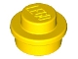 | 2 | 4073 | Żółty talerz, okrągły 1 x 1  Katalog : Części : Talerz, okrągły
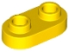 | 7 | 35480 | Talerz żółty, okrągły 1 x 2 z otwartymi trzpieniami  Katalog : Części : Talerz okrągły
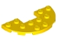 | 2 | 18646 | Żółty talerz, okrągły, połowa, 3 x 6, z wycięciem 1 x 2  Katalog : Części : Talerz, okrągły
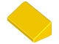 | 4 | 85984 | Yellow Slope 30 1 x 2 x 2/3  Katalog : Części : Slope
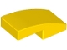 | 4 | 11477 | Żółty stok, zakrzywiony 2 x 1 x 2/3  Katalog : Części : Stok, zakrzywiony
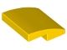 | 2 | 15068 | Żółty stok, zakrzywiony 2 x 2 x 2/3  Katalog : Części : Stok, zakrzywiony
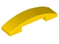 | 1 | 93273 | Żółty stok, zakrzywiony 4 x 1 x 2/3 podwójny  Katalog : Części : Stok, zakrzywiony
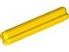 | 2 | 4519 | Żółty Technic, oś 3L  Katalog : Części : Technic, oś
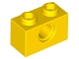 | 2 | 3700 | Żółty Technic, Klocek 1 x 2 z otworem  Katalog : Części : Technic, Klocek
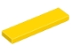 | 2 | 2431 | Katalog płytek żółtych 1 x 4 : Części : Płytki
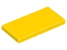 | 1 | 87079 | Katalog płytek Yellow Tile 2 x 4 : Części : Płytki
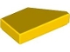 | 1 | 5091 | Płytka żółta, modyfikowana, klin lewy 1 x 2  Katalog : Części : Płytka, modyfikowana
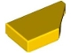 | 1 | 5092 | Płytka żółta, modyfikowana, klin prawy 1 x 2  Katalog : Części : Płytka, modyfikowana
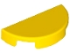 | 1 | 1748 | Żółta płytka okrągła 1 x 2 połówka  Katalog : Części : Płytka okrągła
Minifigurki:
 | 1 | sw1526 ( faktura ) | Pułkownik Ward – kurtka w kolorze piaskowo-zielonym, nogi w kolorze czerwonobrązowym  Katalog : Figurki : Gwiezdne wojny : Star Wars: The Mandalorian i Grogu
 | 1 | sw1522 ( faktura ) | Din Grogu / Dziecko / 'Baby Yoda' - Długa szata, Beskar Rondel z pieczęcią Mudhorn  Katalog : Figurki : Gwiezdne wojny : Star Wars The Mandalorian and Grogu
 | 1 | sw1527 ( faktura ) | Garazeb „Zeb” Orrelios - Republic Flightsuit  Catalog : Minifigurki : Star Wars : Star Wars The Mandalorian and Grogu
 | 1 | sw1525 ( faktura ) | Szturmowiec Imperium – podwójny formowany hełm z jasnoniebiesko-szarymi panelami z tyłu, czarny naramiennik, pasy naramienne, średnia głowa nugatowa  Katalog : Minifigurki : Gwiezdne Wojny: Star Wars : The Mandalorian i Grogu
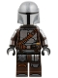 | 1 | sw1519 ( faktura ) | The Mandalorian / Din Djarin / 'Mando' - Srebrna zbroja Beskar, plecak odrzutowy, drukowana głowa, czerwonobrązowe i ciemnosrebrne nakolanniki  Katalog : Minifigurki : Gwiezdne wojny : Star Wars The Mandalorian and Grogu
Dodatkowe elementy:
Strony:
 | 1 | 87994 | Czarny pasek 3L (Strzałka paska)  Katalog : Części : Pasek
 | 1 | 92738 | Czarna minifigurka, broń palna, blaster SW mały z lunetą  Katalog : Części : Minifigurka, broń
 | 1 | 4073 | Płyta czarna, okrągła 1 x 1  Katalog : Części : Płyta okrągła
 | 1 | 4599b | Czarny kran 1 x 1 bez otworu w końcówce dyszy  Katalog : Części : Kran
 | 1 | 3713 | Katalog Black Technic Bush : Części : Technic
 | 1 | 2780 | Czarny Technic, Pin z krótkimi wypustkami  Katalog : Części : Technic, Pin
 | 1 | 20482 | Płytka czarna, okrągła 1 x 1 z prętem i małym otworem  Katalog : Części : Płytka okrągła
 | 1 | 78258 | Ciemnoniebieski szary pręt 2L z pierścieniem zatrzymującym  Katalog : Części : Pręt
 | 1 | 4073 | Ciemnoniebieski, szary talerz, okrągły 1 x 1  Katalog : Części : Talerz, okrągły
 | 1 | 69755 | Ciemnoniebiesko-szara część wyrzutni pocisków, spust do bazooki, mini blastera / strzelby  Katalog : Części : Wyrzutnia pocisków
 | 1 | 98138 | Ciemnoniebiesko-szara płytka okrągła 1 x 1  Katalog : Części : Płytka okrągła
 | 1 | 4073 | Talerz ciemnobrązowy, okrągły 1 x 1  Katalog : Części : Talerz, okrągły
 | 1 | 20482 | Ciemnobrązowa płytka okrągła 1 x 1 z prętem i małym otworem  Katalog : Części : Płytka okrągła
 | 1 | 65578 | Jasnoszary pręt o pojemności 1 l z kątowym, pustym trzpieniem  Katalog : Części : Pręt
 | 1 | 87994 | Jasnoniebieski szary pasek 3L (Strzałka paska)  Katalog : Części : Pasek
 | 1 | 3024 | Jasnoniebiesko-szary talerz 1 x 1  Katalog : Części : Talerz
 | 1 | 85861 | Jasnoniebieski szary talerz, okrągły 1 x 1 z otwartym trzpieniem  Katalog : Części : Talerz, okrągły
 | 1 | 4274 | Jasnoniebieskoszary Technic, Pin 1/2 bez grzbietów ciernych  Katalog : Części : Technic, Pin
 | 1 | 3070 | Jasnoniebiesko-szara płytka 1 x 1  Katalog : Części : Płytka
 | 1 | 20482 | Jasnoniebiesko-szara płytka okrągła 1 x 1 z prętem i małym otworem  Katalog : Części : Płytka okrągła
 | 1 | 3024 | Talerz brązowo-czerwony 1 x 1  Katalog : Części : Talerz
 | 1 | 18654 | Reddish Brown Technic, Liftarm Gruby 1 x 1 (Przekładka)  Katalog : Części : Technic, Liftarm
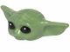 | 1 | 73125pb01 | Minifigurka w kolorze piaskowo-zielonym, głowa, zmodyfikowana SW Din Grogu / Dziecko / „Baby Yoda” z czarnymi oczami i białymi błyskami  Katalog wzorów : Części : Minifigurka, głowa, zmodyfikowana
 | 1 | 98138 | Płytka Trans-Clear, okrągła 1 x 1  Katalog : Części : Płytka okrągła
 | 1 | 98138 | Płytka Trans-Red, okrągła 1 x 1  Katalog : Części : Płytka, okrągła
 | 1 | 4274 | Biały Technic, Pin 1/2 bez grzbietów ciernych  Katalog : Części : Technic, Pin
 | 1 | 4073 | Żółty talerz, okrągły 1 x 1  Katalog : Części : Talerz, okrągły
 | 1 | 1748 | Żółta płytka okrągła 1 x 2 połówka  Katalog : Części : Płytka okrągła

